Evaluación Específica del Desempeño (EED)
2021
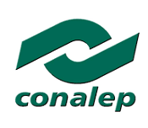

Área responsable:
Dirección Académica
Dirección de Administración
Dirección de Planeación
Colegio de Educación Profesional Técnica del Estado de Sinaloa (CONALEP)
Fondo de Aportaciones para la Educación Tecnológica y de Adultos (FAETA) - Educación Tecnológica
INDICE

Características de la Evaluación 2
Antecedentes 5
Introducción 9
Objetivos de la evaluación 10
Objetivo general 10
Objetivos específicos 10
Alcances 11
Esquema de la evaluación específica de desempeño 11
Contenido general 11
1. Resultados finales del programa 11
2. Productos 12
3. Identificar Indicador Sectorial 12
4. Seguimiento a los aspectos susceptibles de mejora 12
5. Cobertura del programa 13
Contenido específico 14
Datos Generales 14
Resultados/Productos 15
Cobertura 27
Seguimiento a Aspectos Susceptibles de Mejora 32
Conclusiones 35
Desarrollo 41
Perfil del proveedor participante 41
Plazos y condiciones de entrega del servicio 41
Anexo 42

Características de la Evaluación
El Plan Nacional de Desarrollo (PND) 1995- 2000 estableció un nuevo federalismo, el cual determinó de manera necesaria llevar a cabo una reforma del sistema educativo nacional, bajo un doble compromiso: mejorar la calidad de los servicios, mediante la reestructuración de las instituciones, y ampliar su cobertura, al tiempo que reconoció los espacios de autonomía y el respeto a los ámbitos de competencia de cada uno de los órdenes gubernamentales, con el fin de articular, armónica y eficazmente, la soberanía de los estados y la libertad de los municipios, y promover la participación social a través de un nuevo marco de relaciones entre el Estado, los ciudadanos y sus organizaciones.
Con el propósito de lograr los objetivos establecidos en el PND, se aprobó en 1998 el programa para superar la pobreza 1995-2000, bajo la tesitura que asume la federalización como una estrategia, considerando que el analfabetismo y una instrucción básica insuficiente son los factores de índole estructural que inciden en el círculo de la pobreza extrema.
En este tenor, se estableció la descentralización de los recursos federales y la integración del Ramo General 33 en la Ley de Coordinación Fiscal, lo que trajo por consecuencia un nuevo esquema de financiamiento para las entidades federativas, que impactó en 1999 a la educación tecnológica y para adultos, con la incorporación del Fondo de Aportaciones para la Educación Tecnológica y de Adultos (FAETA).
Por lo anterior, se firmaron Convenios de Coordinación para la Federalización de los Servicios de Educación Profesional Técnica y Convenios de Coordinación para la Descentralización de los Servicios de Educación para Adultos que establecieron las bases, compromisos y responsabilidades de las partes, en temas de transferencia de recursos humanos, materiales y financieros, y de organización y operación de los servicios de educación profesional técnica y educación para adultos en cada estado, lo que garantizó el ejercicio pleno de sus facultades a los gobiernos estatales.
De acuerdo con lo señalado en el Artículo 42 de la Ley de Coordinación Fiscal es que el Estado preste los servicios de educación tecnológica y de educación para adultos, cuya operación asuman de conformidad con los Convenios de Coordinación suscritos con el Ejecutivo Federal, para la transferencia de recursos humanos, materiales y financieros necesarios para la prestación de dicho servicio.
De acuerdo con lo establecido en los Artículos 42 y 43 de la Ley de Coordinación Fiscal, los recursos del FAETA se destinarán a:
- Prestar los servicios de educación tecnológica y de educación para adultos, cuya operación asuman los Estados de conformidad con los Convenios de Coordinación suscritos con el Gobierno Federal.

- Aplicarlos principalmente en enseñanza de nivel profesional técnico, así como para la construcción y rehabilitación de aulas, sanitarios, bibliotecas, laboratorios, talleres, áreas deportivas, salones de usos múltiples, patios, áreas administrativas y, en el caso de equipamiento, comprende sillas, bancos, butacas, pizarrones, equipo de cómputo, electrónico, de laboratorio, para talleres.

- Para la Educación Tecnológica:
- Número de planteles, instalaciones educativas y plantillas de personal, de conformidad con los Convenios suscritos; se incluyen las erogaciones por conceptos de impuestos federales y aportaciones de seguridad social.

- Los recursos presupuestarios transferidos durante el ejercicio inmediato anterior. Las ampliaciones presupuestarias autorizadas.

- Para la Educación para Adultos:
- Los recursos asignados se determinan mediante una fórmula de distribución que incluye prioridades específicas y estrategias compensatorias para el abatimiento del rezago en materia de alfabetización, educación básica y formación para el trabajo, que publica la Secretaría de Educación Pública en el Diario Oficial de la Federación.

Antecedentes
El 29 de diciembre de 1978 apareció en el Diario Oficial de la federación (DOF) la creación del Colegio Nacional de Educación Profesional Técnica, como organismo público descentralizado, con personalidad jurídica y patrimonios propios. A partir de entonces, y sujeto a esa figura, se ha expandido con mérito propio en toda la república mexicana, como es el caso de Sinaloa.
La iniciativa nacional fue respaldada por el entonces presidente de México, José López Portillo y el secretario de educación Fernando Solana, quienes aprobaron el proyecto elaborado por José Antonio Padilla Segura.
Cabe señalar que fue un ilustre sinaloense, Juan de Dios Bátiz Paredes, en 1929, quien fungió como titular federal del Departamento de Enseñanza Técnica Industrial y Comerciar (DETIC), quien impulsó la formación de preparatorias técnicas en México. Modelo inspirado por el secretario de educación en 1923, José Vasconcelos.
El Colegio Nacional de Educación Profesión Técnica inicio operaciones hace 42 años, los primeros 10 centros educativos surgieron en septiembre de 1979, El CONALEP en Sinaloa comenzó a impartir enseñanza profesional técnica con sus primeros centros educativos en 1980, justo en el último año del gobierno de Alfonso G. Calderón Velarde, con la creación de los dos primeros planteles: el Mochis I y el Mazatlán I.
El nuevo esquema de enseñanza dual, fue apoyado por el siguiente gobernador, Antonio Toledo Corro, quien, luego de la autorización federal y financiera, construyó ocho planteles nuevos y reconstruyendo además dos adicionales, los cuales iniciaron su primer ciclo escolar en agosto de 1981. Estos nuevos planteles se ubicaron de la siguiente manera: Juan José Ríos, el Carrizo, Guasave, Mocorito, La Reforma, Navolato, Mazatlán, El Rosario y Culiacán, este último con dos planteles.
CONALEP Sinaloa fue bien recibido por la población estudiantil y padres de familia, pues debido a las dificultades económicas, muchos jóvenes se veían impedidos para hacer estudios de universidad. Ante la situación CONALEP llegó para ofertar carreras profesionales técnicas, vinculadas con el entorno económico-laboral. De tal suerte de que, en solo dos años, a partir de 1980, la nueva institución cuadruplicó sus inscripciones. Cada uno funcionaba a imagen y semejanza de oficinas nacionales: un director, un contralor, y tres coordinadores. El plantel tenía un consejo consultivo con el que se mantenía relación estrecha entre la comunidad, CONALEP y sector productivo.
Debido al enorme número de planteles en el país, y debido a problemas por la centralización de funciones, en 1990 se creó la nueva estructura de representación estatal. Fue así que en 1991 Sinaloa tuvo su primer representante estatal de CONALEP. Humberto Reyes Martínez, quien era director del plantel en Mochis I. Las oficinas se ubicaron en planta baja del edificio Celis, en calle Ángel Flores no. 1248 Pte. Centro, en la ciudad de Culiacán.
A partir del nacimiento del Convenio, con el que estados y federación cumplían el proceso de federalización de la educación técnica, dentro del Plan Nacional de Desarrollo en 1998, con Ernesto Zedillo Ponce de León, como Presidente de México, y Miguel Limón Rojas como Secretario de Educación Pública, creándose en ese año el organismo público descentralizado Colegio de Educación Profesional Técnica del Estado de Sinaloa (Conalep Sinaloa), con el gobernador Juan S. Millán y el secretario de educación pública y cultura José Antonio Malacón Díaz, estructura que se mantiene al día de hoy.

Misión y Visión del CONALEP
Misión
Somos una institución educativa dedicada a la formación de profesionales técnicos bachiller, capacitación y evaluación para la certificación laboral mediante la aplicación de un modelo educativo, pertinente, equitativo, flexible, de calidad, acreditada y certificada, sustentada en valores, vinculada con el sector productivo para contribuir a satisfacer las necesidades de desarrollo de la sociedad sinaloense.
Visión
Somos una institución educativa de excelencia que cuenta con un modelo académico de nivel medio superior en el Estado, al brindar formación técnica bachiller con un enfoque de educación basada en normas de competencias laborales. Nuestro modelo educativo promueve las habilidades básicas y sociales, haciendo énfasis en el desarrollo humano integral, con la finalidad de garantizar que nuestros egresados respondan plenamente a las necesidades y exigencias de los sectores productivos de bienes y servicios, al incorporarse exitosamente al mercado laboral.
Valores CONALEP
- Respeto a la Persona
"Respetar al otro es respetarte a ti mismo". Consideramos a cada una de las personas como individuos dignos de atención, con intereses más allá de lo estrictamente profesional o laboral.
- Compromiso con la sociedad
"La Sociedad: Horizonte de nuestros esfuerzos". Reconocemos a la sociedad como la beneficiaria de nuestro trabajo, considerando la importancia de su participación en la determinación de nuestro rumbo. Para ello debemos atender las necesidades específicas de cada región, aprovechando las ventajas y compensando las desventajas en cada una de ellas.
- Responsabilidad
"No esperes a que otros lo hagan por ti". Cada uno de nosotros debe responsabilizarse del resultado de su trabajo y tomar sus propias decisiones dentro del ámbito de su competencia.
- Comunicación
"Información para el entendimiento, comunicación para el aprendizaje". Fomentamos la fluidez de comunicación institucional, lo que implica claridad en la transmisión de ideas y de información, así como una actitud responsable por parte del receptor.
- Cooperación
"Juntos lo haremos mejor". El todo es más que la suma de las partes, por lo que impulsamos el trabajo en equipo, respetando las diferencias, complementando esfuerzos y construyendo aportaciones de los demás.
- Mentalidad Positiva
"El camino más largo empieza con el primer paso". Tenemos la disposición para enfrentar retos con una visión de éxito, considerando que siempre habrá una solución para cada problema y evitando la inmovilidad ante la magnitud de la tarea a emprender.

- Calidad
"La primera es la vencida". Hacemos las cosas bien desde la primera vez, teniendo en mente a la persona o área que hará uso de nuestros productos o servicios, considerando lo que necesita y cuándo lo necesita.

Introducción
Para el ejercicio fiscal 2020, se vivió una situación muy particular que afecto, no solo al estado y al país, sino al mundo entero que fue la de la pandemia SARS-COV2 (COVID-19), más sin embargo esta situación no afecto el desempeño del programa ya que como se verá a continuación, se cumplió con el padrón y la meta del indicador para el porcentaje de egresados de nivel secundaria, las “Becas Benito Juárez” otorgadas y el porcentaje de alumnos que concluyen sus estudios en CONALEP, para lo cual se llevaron actividades como capacitaciones especializadas y oportunas para el personal administrativo y docentes, de igual manera para los estudiantes, debido que se brindaron asesorías y clases a través de internet y medios digitales.
En este ejercicio de evaluación interna, hemos adoptado el modelo de Términos de Referencia (TdR) para la Evaluación Interna Específica del Desempeño (EED), ajustándonos en lo posible a los formatos e indicadores, con las adecuaciones pertinentes a nuestro entorno.

Objetivos de la evaluación

Objetivo general
Contar con una valoración del desempeño del FAETA - Educación Tecnológica, con base en la información entregada por las unidades responsables de los programas de las dependencias o entidades, a través de la Evaluación Específica de Desempeño (EED), para contribuir a la toma de decisiones.

Objetivos específicos

- Reportar los resultados y productos de los programas evaluados durante el ejercicio fiscal a evaluar, mediante el análisis de los indicadores de resultados y de los indicadores de servicios y gestión.

- Analizar el avance de las metas de los indicadores de la Matriz de Indicadores para Resultados (MIR), respecto de años anteriores y el avance en relación con las metas establecidas para el ejercicio fiscal a evaluar.

- Identificar los principales aspectos susceptibles de mejora de los programas.

- Analizar la evolución de la cobertura y el presupuesto de los programas.

- Identificar las fortalezas, los retos y las recomendaciones de los programas.

- Contar con una Evaluación Integral del Desempeño de los temas de política pública, con una breve relatoría y una matriz de monitoreo y evaluación por programa que valore su desempeño en distintas áreas.

Alcances

Contar con un diagnóstico sobre la capacidad institucional, organizacional y de gestión de los programas orientada hacia resultados. Además de proveer información que retroalimente el diseño, la gestión y los resultados de los programas.

Esquema de la evaluación específica de desempeño

Contenido general
La EED de cada programa se debe realizar con base en la información proporcionada por las unidades responsables de los programas. La información entregada se considera validada, tanto en su contenido y calidad, por la Dirección de Evaluación.
Con el objetivo de contribuir a la toma de decisiones, la evaluación se divide en cinco temas:

1. Resultados finales del programa

Los impactos del programa con base en los resultados obtenidos.
Los valores del avance realizado de los indicadores de Fin y Propósito de la MIR del programa; para lo cual se deben seleccionar un máximo de cinco indicadores de resultados que expliquen mejor el nivel de objetivos del programa. Además, se debe realizar un análisis del avance que han tenido los indicadores de la MIR, considerando los valores de años anteriores y sus metas.

2. Productos
La valoración sobre los bienes y servicios que otorga cada programa se debe realizar con base en los indicadores seleccionados, componentes de la MIR.

3. Identificar Indicador Sectorial

Se seleccionará el indicador del programa sectorial al que se encuentra vinculado y al que contribuye con el logro de sus objetivos; se deben incluir los datos del indicador sectorial y la meta del mismo.

4. Seguimiento a los aspectos susceptibles de mejora

Se deben reportar los aspectos susceptibles de mejora por cada programa con base en sus documentos de trabajo, de igual forma, se deben incluir las acciones emprendidas por los programas y su avance reportado.

5. Cobertura del programa

El análisis y la valoración de la cobertura se deben realizar con base en la cobertura del programa.
Con base en la información de cada tema, se debe elaborar una valoración global del desempeño de cada programa, resaltando sus principales resultados, fortalezas y retos.

Contenido específico

La EED debe integrar los siguientes apartados para cada uno de los programas:
- Datos Generales
- Resultados / Productos
- Cobertura
- Seguimiento a Aspectos Susceptibles de Mejora
- Conclusiones de la Evaluación

Datos Generales

- Unidad Administrativa: Colegio de Educación Profesional Técnica del Estado de Sinaloa (CONALEP).

- Unidad Responsable: Colegio de Educación Profesional Técnica del Estado de Sinaloa (CONALEP).

- Año de Inicio: 2017.

- Presupuesto: $415,291,046.50 (cuatrocientos quince millones doscientos noventa y un mil cuarenta y seis con cincuenta centavos).

- Alineación del programa al Plan Estatal de Desarrollo (PED): Eje Estratégico II.- Desarrollo Social y Humano.

- Resumen narrativo de la MIR:
Contribuir a mejorar el bienestar y reducir los índices de pobreza, mediante la formación para el trabajo como profesionales técnicos, a jóvenes egresados de secundaria en el Estado de Sinaloa provenientes de hogares en vulnerabilidad económica, que les permitirá trabajar en el corto plazo y continuar con los estudios de educación superior.
El propósito de programa son los jóvenes egresados de secundaria en el Estado de Sinaloa, que provienen de hogares en vulnerabilidad económica, reciben formación para el trabajo que les permitirá trabajar en el corto plazo y continuar con su educación en el Nivel Superior

Resultados/Productos

Descripción del Programa

El CONALEP forma mediante un modelo basado en competencias, a profesionales técnicos y profesionales técnicos bachiller, capacita y evalúa con fines de certificación de competencias laborales y servicios tecnológicos para atender las necesidades del sector productivo del país.
El compromiso es con la calidad educativa y con la satisfacción plena de las personas que utilizan nuestros servicios para que contribuyan al desarrollo de nuestra entidad y sus índices de competitividad.
CONALEP cuenta con el sistema de formación Dual, el cual le permite mantener a los alumnos en las aulas y al mismo tiempo en las empresas. Así los estudiantes obtienen preparación académica y práctica, por lo que al final de carrera, logran certificación educativa, experiencia laboral y de conocimientos.
- Ofreciendo 20 carreras tecnológicas y de servicios, como son:
Asistente Directivo, Administración, Alimentos y Bebidas, Hospitalidad Turística, Informática, Telecomunicaciones, Contabilidad, Autotrónica, Mecatrónica, Electromecánica Industrial, Electricidad Industrial, Refrigeración y Climatización, Motores a Diésel, Expresión Gráfica Digital, Seguridad e Higiene y Protección Civil, Conservación del Medio Ambiente, Mantenimiento a Sistemas Automáticos y Procesamiento Industrial de Alimentos, Fuentes Alternas de Energía y Producción y Transformación de Productos Acuícolas, estas dirigidas a jóvenes egresados del nivel secundaria de los 18 municipios del estado de Sinaloa.

- Capacitación para el trabajo:
Los cursos y actividades están dirigidas a personal que está laborando actualmente dentro de alguna empresa y el objetivo de la capacitación es el de desarrollar habilidades y competencias que le permitan un mejor desempeño dentro de su puesto de trabajo o su capacitación para el desempeño de una nueva área, siempre procurando el mejor desarrollo del conocimiento ya sea empresarial o personal.

- Centros de Evaluación:
Se cuenta con 16 centros de evaluación en el estado, en los cuales se realizan procesos de evaluación a los candidatos de acuerdo a los requerimientos de las Normas Técnicas de Competencia Laboral (NTCL) y los programas de evaluación establecidos por los centros de evaluación, los programas evaluativos son: Elaboración de Documentos Mediante Herramientas de Computo, Mantenimiento a Instalaciones Eléctricas, Preparación del Mantenimiento a Sistemas Electromecánicos, Prestación de Servicios para la Atención, Cuidado y Desarrollo Integral de Niñas y Niños en Centro de Atención Infantil, Mantenimiento de Sistemas de Aire Acondicionado y Refrigeración, Coordinación de los Servicios de Hospedaje y Servicio de Atención al Huésped.

Indicador Sectorial

Indicador del programa sectorial al que se encuentra vinculado y al que contribuye con el logro de sus objetivos:
- Nombre del Indicador sectorial al que se vincula directamente: Índice de incorporación al Padrón de Calidad del Sistema Nacional de Educación Media Superior.

- Avance del indicador sectorial: 94%.

- Meta del indicador sectorial: 100%.

Indicadores de Resultados e Indicadores de Servicios y Gestión

Indicadores de Resultados:
- Nombre: Porcentaje de eficiencia terminal.
Definición: Mide la proporción de alumnos de un corte generacional que concluyen sus estudios en el CONALEP en las Entidades Federativas, lo cual nos permite valorar la pertinencia, efectividad y calidad de la oferta educativa.
Sentido del indicador: Ascendente.
Método de Cálculo: (Número de egresados de la generación n) x 100/ (Número de alumnos de nuevo ingreso de la generación n).
Unidad de Medida: Porcentaje.
Frecuencia de Medición del Indicador: Anual.
Año Base del indicador: 2014-2017.
Meta del Indicador: 70%.
Valor del Indicador: 60.30%.
Valor inmediato anterior: 66.40%.
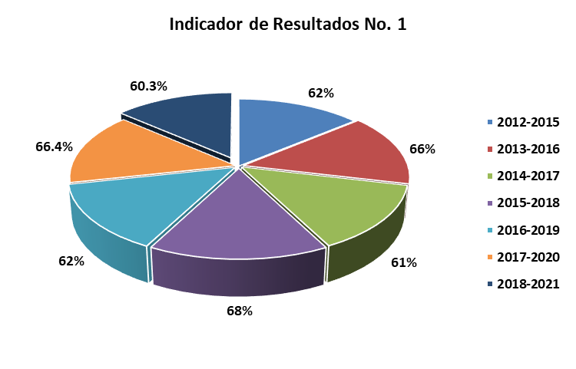

- Nombre: Porcentaje de índice de colocación de egresados.
Definición: Mide la proporción de egresados en un ciclo, que a 6 meses de su egresión, se encuentran colocados en un trabajo y/o inscritos en alguna institución de Nivel Superior, con respecto al total de egresados de dicho ciclo.
Sentido del indicador: Ascendente.
Método de Cálculo: (Número de egresados que a 6 meses de su egreso están colocados en un trabajo y/o inscritos en alguna institución de Educación Superior/Total de egresados del ciclo) x 100.
Unidad de Medida: Porcentaje.
Frecuencia de Medición del Indicador: Anual.
Año Base del indicador: 2021.
Meta del Indicador: 75%
Valor del Indicador: No se realizó el seguimiento a egresados.
Valor inmediato anterior: No se realizó el seguimiento a egresados.

- Nombre: Porcentaje de absorción de egresados de secundaria.
Definición: Mide la relación porcentual entre el nuevo ingreso al CONALEP en las Entidades Federativas en un ciclo escolar t y el egreso de secundaria del ciclo inmediato anterior en la Entidad federativa.
Sentido del indicador: Ascendente.
Método de Cálculo: (Número de alumnos en primer semestre en CONALEP de la Entidad Federativa en el ciclo escolar t/total de egresados de secundaria de la Entidad Federativa en el ciclo escolar t-1) x 100.
Unidad de Medida: Porcentaje.
Frecuencia de Medición del Indicador: Anual.
Año Base del indicador: 2017.
Meta del Indicador: 10.7%.
Valor del Indicador: 7.6%.
Valor inmediato anterior: 8.1%.
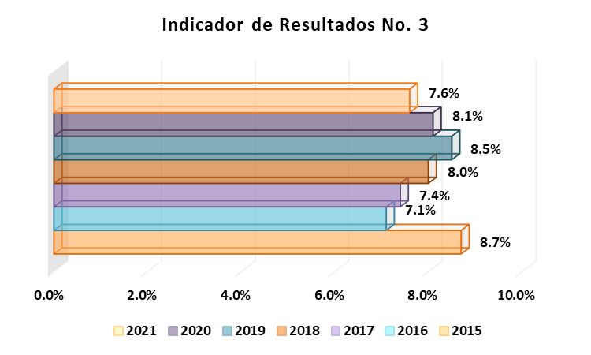
- Nombre: Porcentaje de la cobertura de becas.
Definición: Mide la proporción de alumnos que reciben al menos una beca durante el semestre.
Sentido del indicador: Ascendente.
Método de Cálculo: (Número de alumnos que reciben al menos una beca durante el semestre / total de alumnos) x 100.
Unidad de Medida: Porcentaje.
Frecuencia de Medición del Indicador: Semestral.
Año Base del indicador: 2017-2018-1.
Meta del Indicador: 100%.
Valor del Indicador: 99.2%.
Valor inmediato anterior: 2020-2021 (semestre 1): 99.6.
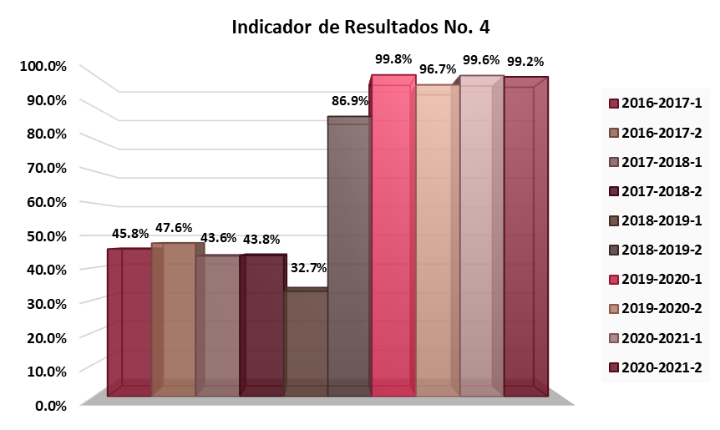
Indicadores de Servicios y Gestión:
- Nombre: Porcentaje de índice de reprobación total.
Definición: Porcentaje de alumnos que al término de un semestre y después de asesorías intersemestrales no aprueba el 100% de los módulos cursados.
Sentido del indicador: Descendente.
Método de Cálculo: Número de alumnos irregulares, aún después de asesorías intersemestrales x 100/Número total de alumnos.
Unidad de Medida: Porcentaje.
Frecuencia de Medición del Indicador: Semestral.
Año Base del indicador: 2017-2018-1.
Meta del Indicador: 16%.
Valor del Indicador: 19.6%.
Valor inmediato anterior: 12.9%.
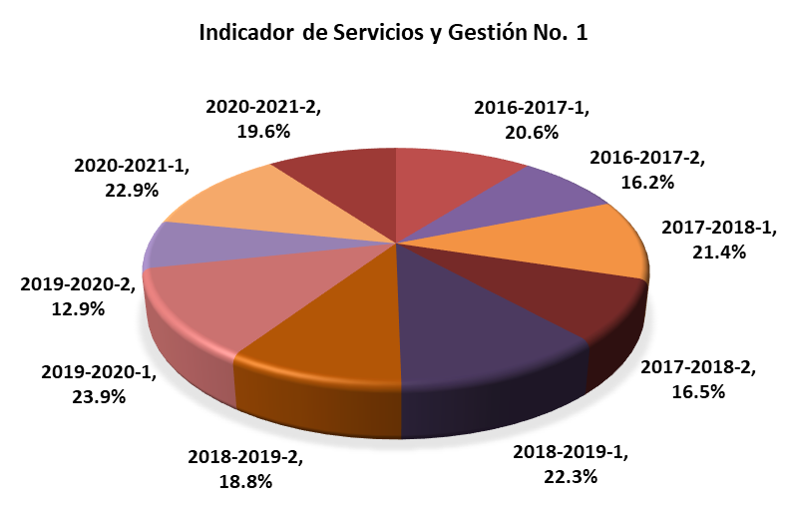

Avance de indicadores y análisis de metas

A lo largo del ejercicio fiscal 2021 y en relación al indicador de eficiencia terminal, se registró un avance del 60.30% en el corte generacional del 2018-2021, en comparación de la generación 2017-2020 y en el cual se obtuvo un 66.40%, se puede observar que dicho indicador registró un descenso del 6.1%.
En cuanto al indicador de absorción de egresados de secundaria en el ejercicio 2021, se registró un avance del 7.6%, sin embargo se obtuvo un descenso del 0.5%, en comparación al ejercicio 2020 y en el cual el avance fue del 8.1%.
Por lo que se refiere a la cobertura de becas, específicamente al de becas “Benito Juárez”, durante el primer semestre del 2020-2021-1 el avance fue de 99.6%, así como el segundo semestre de 2020-2021-2 donde se registró un avance del 99.2%, en comparación del semestre 2019-2020-1 para lo cual, el avance fue del 99.8% y para el semestre 2019-2020-2 se obtuvo un 96.7%.
Acerca del índice de reprobación total, durante el primer semestre del ciclo escolar 2020-2021, se tuvo un 22.9% de reprobación y para el segundo semestre de dicho ciclo, se tuvo el 19.6% de reprobación, en comparación del ciclo escolar 2019-2020 en el primer semestre se obtuvo un 23.9% de reprobación y para el segundo semestre del anterior ciclo, fue del 12.9%, la meta del indicador es disminuirla a por lo menos el 16% en cada semestre, por lo que se puede observar que no se ha logrado disminuir dicho índice al paso de los ciclos escolares actuales.

Resultados (Cumplimiento de sus Objetivos)

Efectos Atribuibles

Este programa no cuenta con una evaluación de impacto.

Otros Efectos

Este programa no cuenta con otros efectos.

Otros Hallazgos

Este programa no cuenta con otros hallazgos.

Valoración

El programa cuenta con 4 indicadores de resultados y un indicador de servicios y gestión, los cuales permiten medir la eficiencia en la ejecución del programa.
Estos indicadores son los siguientes:
- Indicadores de resultados:
- Porcentaje de eficiencia terminal: proporción de alumnos de un corte generacional que concluyen sus estudios en el CONALEP en las Entidades Federativas, lo cual nos permite valorar la pertinencia, efectividad y calidad de la oferta educativa.

- Porcentaje de índice de colocación de egresados: proporción de egresados en un ciclo generacional que, a 6 meses de su egresión, se encuentran colocados en un trabajo y/o inscritos en alguna Institución de Nivel Superior, con respecto al total de egresados de dicho ciclo.

- Porcentaje de absorción de egresados de secundaria: relación porcentual entre el nuevo ingreso al CONALEP en las Entidades Federativas en un ciclo escolar y el egreso de secundaria del ciclo inmediato anterior en la Entidad Federativa.

- Porcentaje de cobertura de becas: proporción de alumnos que reciben al menos una beca durante el semestre.

- Indicadores de servicios y gestión
- Porcentaje de índice de reprobación total: alumnos que al término de un semestre y después de asesorías intersemestrales no aprueba el 100% de los módulos cursados.

Cobertura

Población Potencial

El programa cuenta con una población potencial definida:
- Definición: Personas egresadas de secundaria en el estado de Sinaloa, que requieren formación para el trabajo, y continuar con sus estudios en el Nivel Superior.

- Unidad de medida: Personas.

- Valor: 35,000 personas.

Población Objetivo

El programa cuenta con una población objetivo definido:
- Definición: Egresados de secundaria en el área de influencia de los planteles CONALEP que demanden Formación Profesional Técnica - Bachiller que les permita adquirir competencias para el trabajo y les posibilite continuar con sus estudios en Nivel Superior.

- Unidad de medida: Personas.

- Valor: 15,000 personas.

Población Atendida

El programa cuenta con una población atendida de 7,605 alumnos, 3,167 (42%) son mujeres y 4,438 (58%) son hombres.
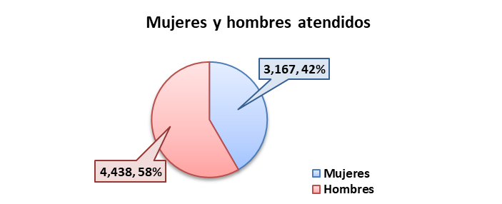
De los cuales, 4,655 son adolescentes de 13 - 17 años y 11 meses, 2,947 son jóvenes de 18 - 29 años y 11 meses, 3 son adultos de 30 - 64 años y 11 meses y 2 son personas con discapacidad.
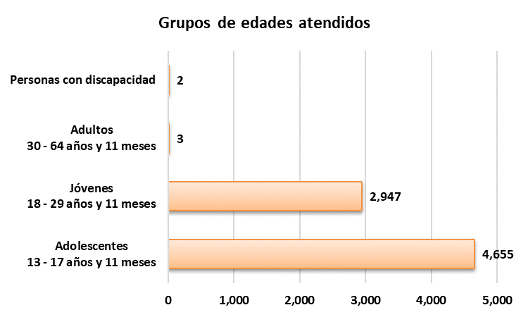
Podrá encontrar la información anterior al final de este documento, en el apartado de Anexo como “Plantilla de Población Atendida (PPA)”.

Evolución de la Cobertura

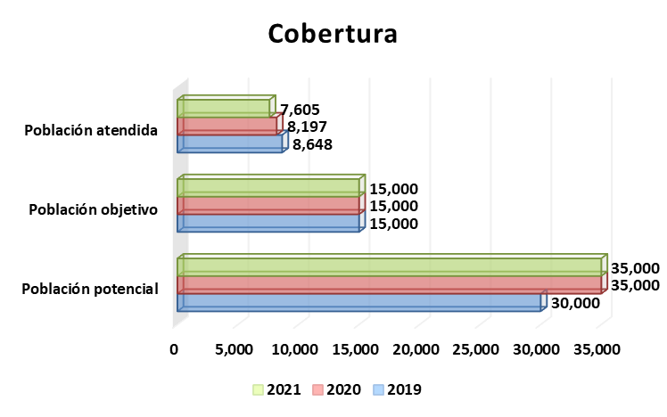
Durante el ejercicio fiscal 2021, se continuaron con los protocolos sanitarios implementados en el ejercicio 2020 a el nivel administrativo y docentes, lo anterior, a causa de la contingencia sanitaria COVID-19, resultando una aceptable captación de alumnos y gracias a ello, se logró que 7,605 alumnos se integraran a alguno de los programas educativos impartidos en la Institución.

Cobertura en el Estado de Sinaloa

Análisis de la Cobertura

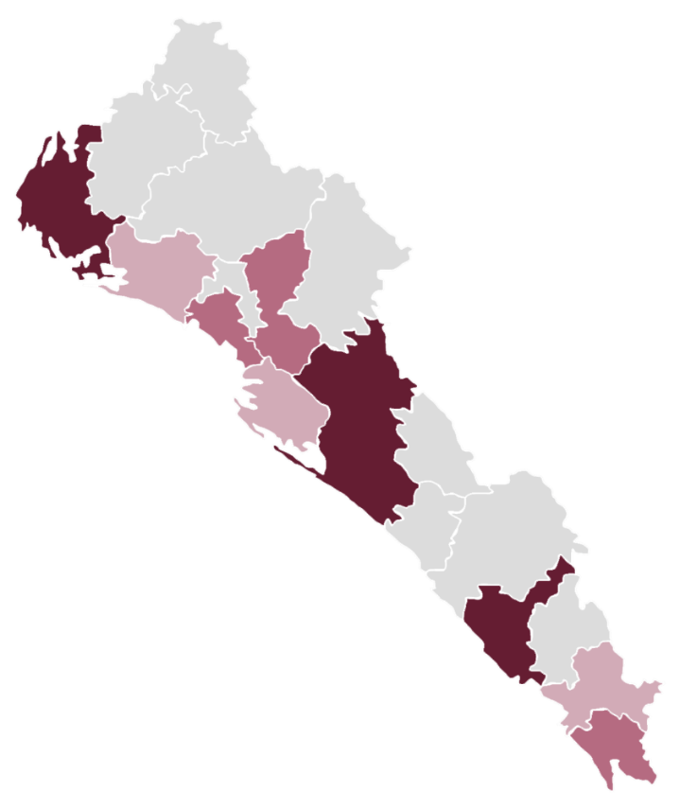

Simbología
Municipios con mayor cobertura
Municipios con cobertura media
Municipios con menor cobertura

En el CONALEP, el principal objetivo es atraer a jóvenes recién egresados del nivel educativo secundaria, que requieren continuar con sus estudios de nivel medio superior y al mismo tiempo capacitarse para la formación de un oficio, así como al finalizar sus estudios de Técnico Bachiller les ayuda a acceder a la educación superior y al mismo tiempo colocarse en el mercado laboral.
Se tienen registrados 16 planteles escolares en el estado de Sinaloa, de los cuales 15 se encuentran en el PC-SIMENS de la siguiente manera:
- Nivel 1: Mazatlán I.
- Nivel 2: El carrizo, El Rosario, Juan José Ríos, Mocorito.
- Nivel 3: Escuinapa, Guasave, Ing. José Antonio Padilla Segura-Culiacán II, Juan de Dios Bátiz, Los Mochis, Mazatlán II, Navolato.
- Nivel 4: Culiacán III, La Reforma, Los Mochis II.
- No inscrito: Culiacán IV al no tener instalaciones propias.
se logró la captación de 7,605 alumnos de nuevo ingreso en las 11 localidades en las que se encuentran los planteles educativos de 9 municipios del estado, concentrándose mayormente en los municipios de Culiacán, Ahome y Mazatlán, en contraste con los municipios de Angostura, Mocorito y Escuinapa, los cuales fueron los de menor cobertura.

Seguimiento a Aspectos Susceptibles de Mejora

Aspectos comprometidos

- Evaluación de Impacto.

- Capacitación especializada y oportuna al plantel administrativo y docentes con la finalidad de mejorar el Nivel de integración de los planteles Educativos en el PC-SINEMS.

- Llevar a cabo un análisis para identificar nuevos indicadores de Servicios y Gestión que proyecten perfectamente las funciones correspondientes de CONALEP Sinaloa dentro del FAETA.

- Priorizar acciones con enfoques que permitan atender las recomendaciones hechas en ejercicios fiscales anteriores y así disminuir necesidades dentro de los planteles educativos.

- Llevar a cabo evaluaciones o análisis de manera Periódica de los manuales y la MIR para el análisis del funcionamiento interno de los planteles educativos y en caso de la Mir siempre apegándose a la metodología del Marco Lógico.

- Intensificar la difusión de los servicios que se ofrecen en CONALEP Sinaloa entre la población estudiantil que representa la población objetivo.

Avance en las acciones de mejora comprometidas en años anteriores

Cabe señalar que derivado de la pandemia generada por el coronavirus SARS-COv2 COVID-19, se tuvo un impacto en los avances de los ASM del programa durante el ejercicio fiscal 2020. Por lo anterior, el programa no cumplió con sus ASM propuestos para el ejercicio 2020, se espera que se espera que se retomen las actividades para el ejercicio 2022, debido que no se pudieron realizar en tiempo y forma.
ASM | Actividad
Evaluación de Impacto | Elaborar un documento que justifique la ejecución de una evaluación de impacto
Evaluación de Impacto | Gestionar Recursos para la Evaluación de Impacto
Evaluación de Impacto | Evaluación de Impacto
Capacitación especializada y oportuna al plantel administrativo y docentes con la finalidad de mejorar el Nivel de integración de los planteles Educativos en el PC-SINEMS. | Dar capacitación de acuerdo a normas establecidas en PC-SINEMS.
Llevar a cabo un análisis para identificar nuevos indicadores de Servicios y Gestión que proyecten perfectamente las funciones correspondientes de CONALEP Sinaloa dentro del FAETA. | Realizar análisis de identificación
Priorizar acciones con enfoques que permitan atender las recomendaciones hechas en ejercicios fiscales anteriores y así disminuir necesidades dentro de los planteles educativos. | Gestionar acciones y personal especializado para la atención adecuada de las recomendaciones
Llevar a cabo evaluaciones o análisis de manera Periódica de los manuales y la MIR para el análisis del funcionamiento interno de los planteles educativos y en caso de la Mir siempre apegándose a la metodología del Marco Lógico. | Realizar evaluaciones o análisis internas de manera periódica, para identificar áreas de oportunidad
Intensificar la difusión de los servicios que se ofrecen en CONALEP Sinaloa entre la población estudiantil que representa la población objetivo. | Llevar a cabo campañas de difusión de oferta educativa entre la comunidad estudiantil, por medio de distintas plataformas ya sea online o presencial.

Conclusiones

Conclusiones

En el ejercicio fiscal 2021, continuaron las afectaciones de la pandemia del SAR-COV 2 (COVID-19), entre ellos, los efectos socioeconómicos negativos causados por la misma, que a su vez impactaron en su mayor parte los resultados de los indicadores del programa, lo anterior, debido que muchos alumnos tuvieron que suspender o abandonar sus estudios, ya sea al graduarse de secundaria o continuar con su carrera profesional técnica.
Respecto a los índices de reprobación total y eficiencia terminal, en el ejercicio anterior al evaluado (2020) las autoridades de Educación y Salud definieron protocolos de contención de emergencia que permitieron criterios de evaluación más laxos y que influyeron de manera positiva los indicadores, sin embargo, tales criterios no pudieron aplicarse en los periodos subsecuentes una vez formalizados los mecanismos de contención y de enseñanza.
En cuanto al indicador de cobertura de becas, se logró un avance del 99.2% en el segundo semestre del ciclo escolar 2020-2021, y que además ha logrado mantener una tendencia superior al 95% en los últimos 4 periodos de medición.

Análisis del FODA

Fortalezas

- Identificar el problema o necesidad prioritaria al que va dirigido el fondo, conforme a los documentos normativos vigentes y establecidos.

- Contar con las aportaciones del Fondo convergen en programas presupuestarios.

- Contar con la población potencial, la población objetivo y la población atendida.

- Mantener una estrategia y un mecanismo suficiente para identificar a la población objetivo y dar atención a la misma.

- Contar con un padrón de beneficiarios con todas sus características.

- Poseer instrumentos necesarios para medir el grado de satisfacción de la población atendida.

Oportunidades

- Distribuir y ministrar puntualmente los recursos por parte de la federación.

- Crear indicadores que permitan determinar las necesidades de recursos humanos, financieros y materiales, para fortalecer el cumplimiento de las atribuciones.

- Establecer un mecanismo que permita formular una estrategia de cobertura para alcanzar un mayor número de población objetivo.

- Aplicar correctamente y de manera sistemática los instrumentos para medir el grado de satisfacción de la población atendida con que cuenta el programa.

Debilidades

- El programa no cuenta con una evaluación de impacto.

- Los indicadores mostrados en la MIR son de tipo eficacia.

- No se muestra una estrategia de cobertura para atender a la población objetivo.

- No se aplican los instrumentos de satisfacción de la población atendida

Amenazas

- No se cuenta con registros de avance de recomendaciones hechas en ejercicios fiscales anteriores.

- No se cuenta con un registro adecuado del seguimiento en la colocación de egresados al nivel educativo superior o al mercado laboral.

- Posible incumplimiento de las metas propuestas debido a los cortes de presupuesto para el mantenimiento y actualización de algunos talleres y planteles escolares.

Áreas de oportunidad y recomendaciones

- Promover la realización de evaluaciones de impacto con la finalidad de conocer los efectos y magnitud que se tiene hacia los beneficiarios.

- Capacitación especializada y oportuna al plantel administrativo y docentes con la finalidad de mejorar el nivel de integración de los planteles Educativos en el PC-SINEMS.

- Llevar a cabo un análisis para identificar nuevos indicadores de Servicios y Gestión que proyecten perfectamente las funciones correspondientes de CONALEP Sinaloa dentro del FAETA.

- Priorizar acciones con enfoques que permitan atender las recomendaciones hechas en ejercicios fiscales anteriores y así disminuir necesidades dentro de los planteles educativos.

- Llevar a cabo evaluaciones o análisis de manera periódica la MIR para el análisis del funcionamiento interno de los planteles educativos y en caso de la Mir siempre apegándose a la metodología del Marco Lógico.

- Intensificar la difusión de los servicios que se ofrecen en CONALEP Sinaloa entre la población estudiantil que representa la población objetivo.

Avances del Programa en el Ejercicio Fiscal Actual

- Actualización de la MIR 2021, modificándose el árbol del problema y árbol de soluciones, así como la subsecuente actualización para el ejercicio 2022.

- Actualización del Reglamento Interior del Colegio de Educación Profesional Técnica del Estado de Sinaloa, impulsado por el Órgano Interno de Control de la Institución (POE 04-10-2021).

- Seguimiento para la actualización del Manual de Procedimientos y Manual Organizacional, también impulsados por el Órgano Interno de Control.

Consideraciones sobre la evolución del presupuesto

Para el ejercicio 2021, se ejerció un presupuesto de $401,715,410.80 (Cuatrocientos uno millones setecientos quince mil cuatrocientos diez con ochenta centavos).
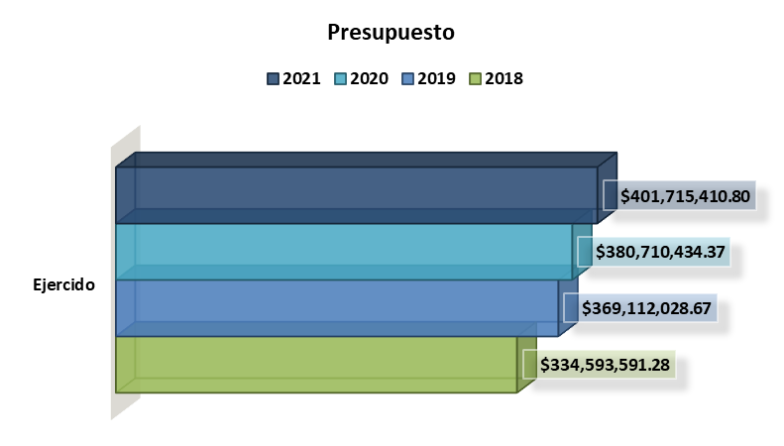

Fuentes de Información

- Instituto Nacional de Estadística y Geografía (INEGI).

- Convenio de Coordinación para la Federalización de los Servicios de Educación Profesional Técnica.

- Contrato Colectivo de Trabajo Docente.

- Formato XLVII de estadísticas generadas.

- SEP Formatos 911 de Planteles Conalep Sinaloa.

- Hojas 9 y 10 de Componente básico inicial y carreras PT-B.

- Ley de Egresos 2018, 2019, 2020, 2021.

Datos del proveedor adjudicado

La evaluación de este programa es interna y fue realizada en su totalidad por funcionarios del Gobierno del Estado de Sinaloa.

Desarrollo

Como se mencionó anteriormente, la información para la evaluación será proporcionada por las unidades responsables de los programas y unidades de evaluación de las dependencias o entidades.
Los productos que se entregarán serán revisados y validados por las unidades responsables de los programas y en el caso del Informe de la EED también por las dependencias para sus comentarios en los formatos.
Adicionalmente, se puede estar en contacto con la unidad responsable de la ejecución del programa.

Perfil del proveedor participante

La evaluación de este programa es interna y fue realizada en su totalidad por funcionarios del Gobierno del Estado de Sinaloa.

Plazos y condiciones de entrega del servicio
La evaluación de este programa es interna y fue realizada en su totalidad por funcionarios del Gobierno del Estado de Sinaloa.

Anexo

Municipio |  | Nombre Localidad | Total | Mujeres | Hombres | Adolescentes  13 - 17 años y 11 meses | Jóvenes  18 - 29 años y 11 meses | Adultos  30 - 64 años y 11 meses | Personas con discapacidad
Clave | Nombre
Clave | Nombre | Nombre Localidad | 7,605 | 3,167 | 4,438 | 4,655 | 2,947 | 3 | 2
001 | Ahome | Los Mochis | 1739 | 696 | 1043 | 1100 | 639 | 0 | 0
001 | Ahome | El Carrizo
002 | Angostura | La Reforma | 90 | 34 | 56 | 58 | 32 | 0 | 0
006 | Culiacán | Culiacán | 2836 | 1140 | 1696 | 1697 | 1136 | 3 | 0
009 | Escuinapa | Escuinapa | 196 | 91 | 105 | 118 | 78 | 0 | 0
011 | Guasave | Guasave | 573 | 198 | 375 | 358 | 215 | 0 | 0
011 | Guasave | Juan José Ríos
012 | Mazatlán | Mazatlán | 1060 | 484 | 576 | 635 | 425 | 0 | 0
013 | Mocorito | Mocorito | 152 | 60 | 92 | 92 | 60 | 0 | 1
014 | Rosario | El Rosario | 433 | 236 | 197 | 292 | 141 | 0 | 0
018 | Navolato | Navolato | 526 | 228 | 298 | 305 | 221 | 0 | 1
58% Hombres
42% Mujeres

